Автономная некоммерческая
образовательная организация высшего образования
«НАУЧНО-ТЕХНОЛОГИЧЕСКИЙ УНИВЕРСИТЕТ «СИРИУС»

Колледж

направление «09.02.07 Информационные системы и программирование»

Лабораторная работа №3. Настройка загрузчика GRUB2

Отчет по лабораторной работе
по дисциплине (модулю) «Операционные системы и среды»

Студент гр. К0709-25/1
М.Д. Зданович
«17» сентября 2026 г.

преподаватель
В.А. Серов

Федеральная территория «Сириус»
2026
РЕФЕРАТ

Отчёт по лабораторной работе 23 с., 16 рис., 1 таблица, 1 источник
GRUB2, ЗАГРУЗЧИК, LINUX, РОСА ФРЕШ, ПАРАМЕТРЫ ЯДРА, UUID, МЕНЮ ЗАГРУЗКИ, ВИРТУАЛЬНАЯ МАШИНА

Объектом исследования является процесс загрузки операционной системы Linux и работа загрузчика GRUB2.
Целью работы является изучение процесса загрузки системы, освоение настройки загрузчика GRUB2, работы с параметрами ядра и понимание их влияния на систему.
В ходе работы определены особенности дистрибутива, исследована текущая конфигурация GRUB, добавлен новый пункт меню загрузки и изменены параметры ядра.
В результате работы настроен загрузчик GRUB2: добавлен пункт меню «Linux (Recovery Mode)», параметр net.ifnames=0 применён после перезагрузки, даны ответы на контрольные вопросы.
СОДЕРЖАНИЕ

ВВЕДЕНИЕ 4
1 КРАТКИЕ ТЕОРЕТИЧЕСКИЕ СВЕДЕНИЯ 5
2 ИСПОЛЬЗУЕМОЕ ОКРУЖЕНИЕ 6
3 ХОД ВЫПОЛНЕНИЯ РАБОТЫ 7
3.1 Определение дистрибутива и структуры загрузки (задание 0) 7
3.2 Исследование текущей конфигурации GRUB (задание 1) 10
3.3 Добавление нового пункта меню в GRUB (задание 2) 13
3.4 Изменение параметров ядра (задание 3) 16
4 ОТВЕТЫ НА КОНТРОЛЬНЫЕ ВОПРОСЫ 19
4.1 Назначение параметра single при загрузке ядра 19
4.2 Отличия команд обновления GRUB в дистрибутивах 19
4.3 Причина запрета прямого редактирования grub.cfg 20
4.4 Указание версии ядра в пункте меню 20
4.5 Восстановление исходной конфигурации GRUB 20
4.6 Определение и преимущества UUID разделов 21
ЗАКЛЮЧЕНИЕ 22
СПИСОК ИСПОЛЬЗОВАННЫХ ИСТОЧНИКОВ 23
ВВЕДЕНИЕ

Данная лабораторная работа посвящена настройке GRUB2 – основного загрузчика современных Linux-систем. Загрузчик обеспечивает выбор и запуск ядра операционной системы, а его конфигурация определяет, с какими параметрами ядро будет загружено [1].
Работа выполнялась на основании задания [1].
Целью работы является изучение процесса загрузки системы, освоение настройки загрузчика GRUB2, работы с параметрами ядра и понимание их влияния на систему, а также освоение самостоятельного определения особенностей дистрибутива и применения корректных команд.
Для достижения поставленной цели необходимо решить следующие задачи:
– определить дистрибутив, доступную команду GRUB, расположение конфигурационного файла, UUID разделов и версию ядра;
– исследовать текущую конфигурацию GRUB: файл настроек, сгенерированный конфигурационный файл и скрипты генерации;
– добавить новый пункт меню загрузки и проверить его появление в конфигурации;
– изменить параметры ядра и убедиться в их применении после перезагрузки;
– ответить на контрольные вопросы.
1 КРАТКИЕ ТЕОРЕТИЧЕСКИЕ СВЕДЕНИЯ

GRUB2 – основной загрузчик современных Linux-систем: он находит ядро на диске, загружает его в память и передаёт ему управление с заданными параметрами. Сгенерированный конфигурационный файл находится по пути /boot/grub/grub.cfg или /boot/grub2/grub.cfg в зависимости от дистрибутива; этот файл формируется автоматически и не редактируется вручную.
Исходными данными для генерации служат файл настроек /etc/default/grub, в котором задаются время ожидания меню и параметры ядра (GRUB_CMDLINE_LINUX_DEFAULT), и каталог скриптов /etc/grub.d/, из которых в конфигурацию попадают пункты меню; пользовательские пункты добавляются в скрипт 40_custom.
Команда обновления конфигурации различается в дистрибутивах: в Debian, Ubuntu, Astra Linux и Mint используется update-grub или grub-mkconfig с путём /boot/grub/grub.cfg, а в Fedora, RHEL, CentOS, ROSA Linux и openSUSE – grub2-mkconfig с путём /boot/grub2/grub.cfg. Перед применением изменений конфигурация проверяется тестовой генерацией во временный файл, что исключает повреждение загрузки системы.
2 ИСПОЛЬЗУЕМОЕ ОКРУЖЕНИЕ

Работа выполняется на виртуальной машине VMware Workstation под управлением операционной системы РОСА Фреш 13.2 (ROSA Fresh Desktop, ID=rosa, VERSION=13.2, платформа 202510) (рисунок 3.1). Версия загруженного ядра – 6.12.74-generic-2rosa13-x86_64, она определяется по именам файлов в выводе cat /proc/cmdline (рисунок 3.5). Система относится к RPM-подобным дистрибутивам, поэтому для обновления конфигурации используется команда grub2-mkconfig (рисунок 3.2).
3 ХОД ВЫПОЛНЕНИЯ РАБОТЫ

3.1 Определение дистрибутива и структуры загрузки (задание 0)

Прежде чем изменять конфигурацию загрузчика, определяется, с какой системой ведётся работа. Вывод команды cat /etc/os-release содержит название и версию дистрибутива (рисунок 3.1).
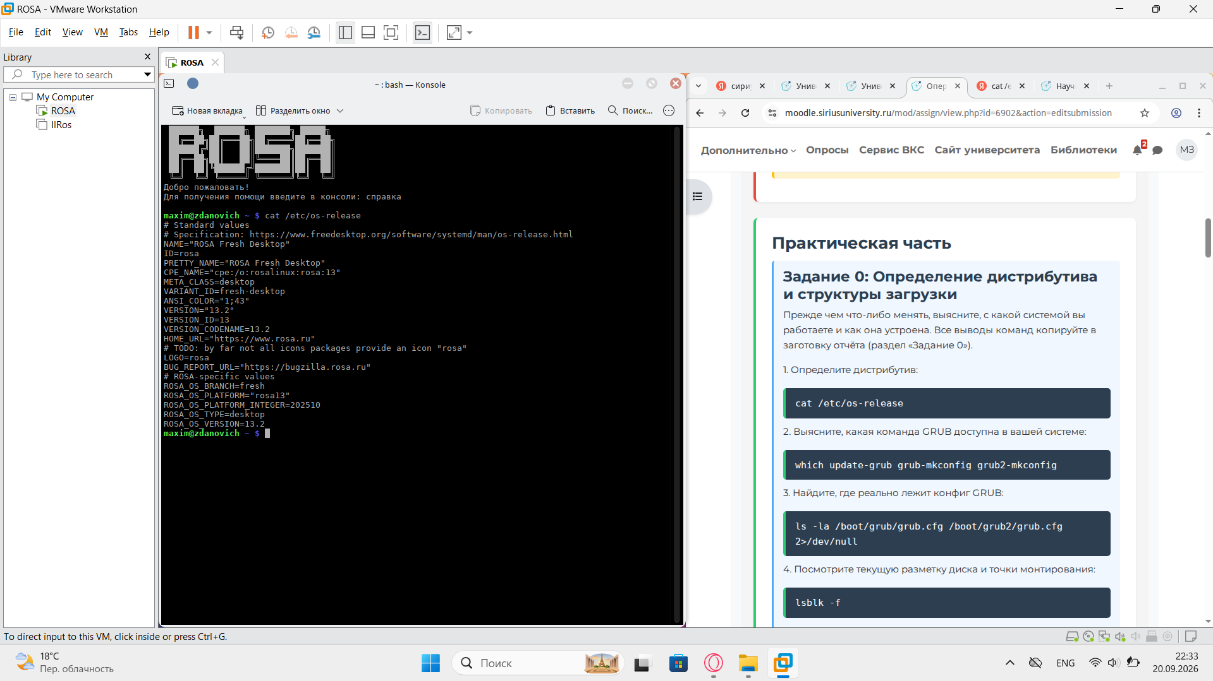
Рисунок 3.1 – Определение дистрибутива (cat /etc/os-release)

Команда which проверяет наличие утилит GRUB: update-grub и grub-mkconfig в системе отсутствуют, доступна только grub2-mkconfig с полным путём /usr/sbin/grub2-mkconfig (рисунок 3.2). Это подтверждает принадлежность РОСА к RPM-подобным дистрибутивам.
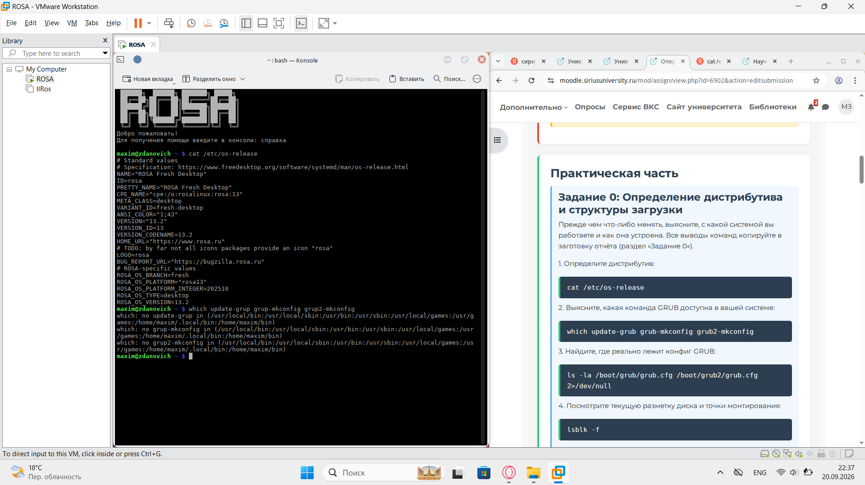
Рисунок 3.2 – Определение доступной команды GRUB (which update-grub grub-mkconfig grub2-mkconfig)

Реальное расположение конфигурационного файла устанавливается командой ls -la: конфиг существует по пути /boot/grub2/grub.cfg и принадлежит пользователю root, путь /boot/grub/grub.cfg не используется (рисунок 3.3).
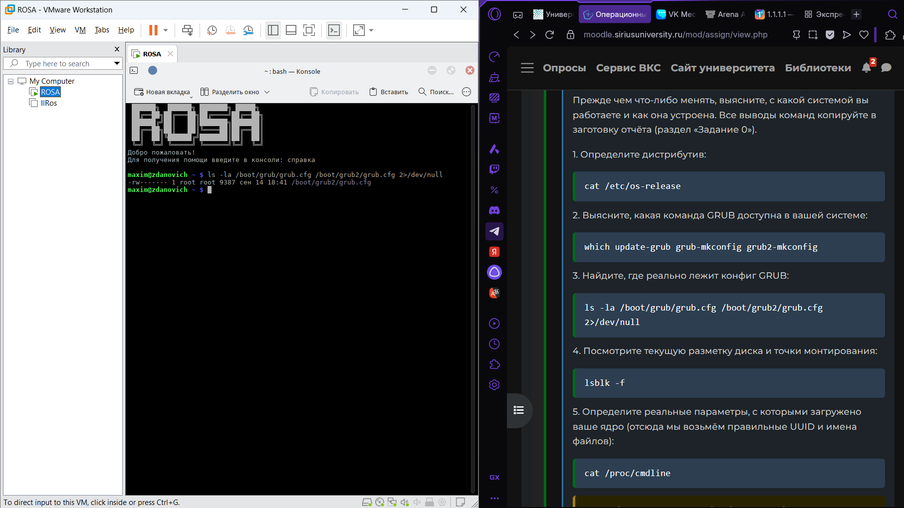
Рисунок 3.3 – Определение пути к реальному конфигу GRUB (ls -la /boot/grub/grub.cfg /boot/grub2/grub.cfg)

Вывод команды lsblk -f показывает текущую разметку диска и точки монтирования: раздел sda2 с файловой системой ext2 смонтирован как /boot и имеет UUID d117044d-ec46-40ef-9fc1-2663457a6ee4, корневой раздел sda3 (ext4, точка монтирования /) имеет UUID 400d4558-b846-44f0-8db6-3d100595ccb4 (рисунок 3.4).
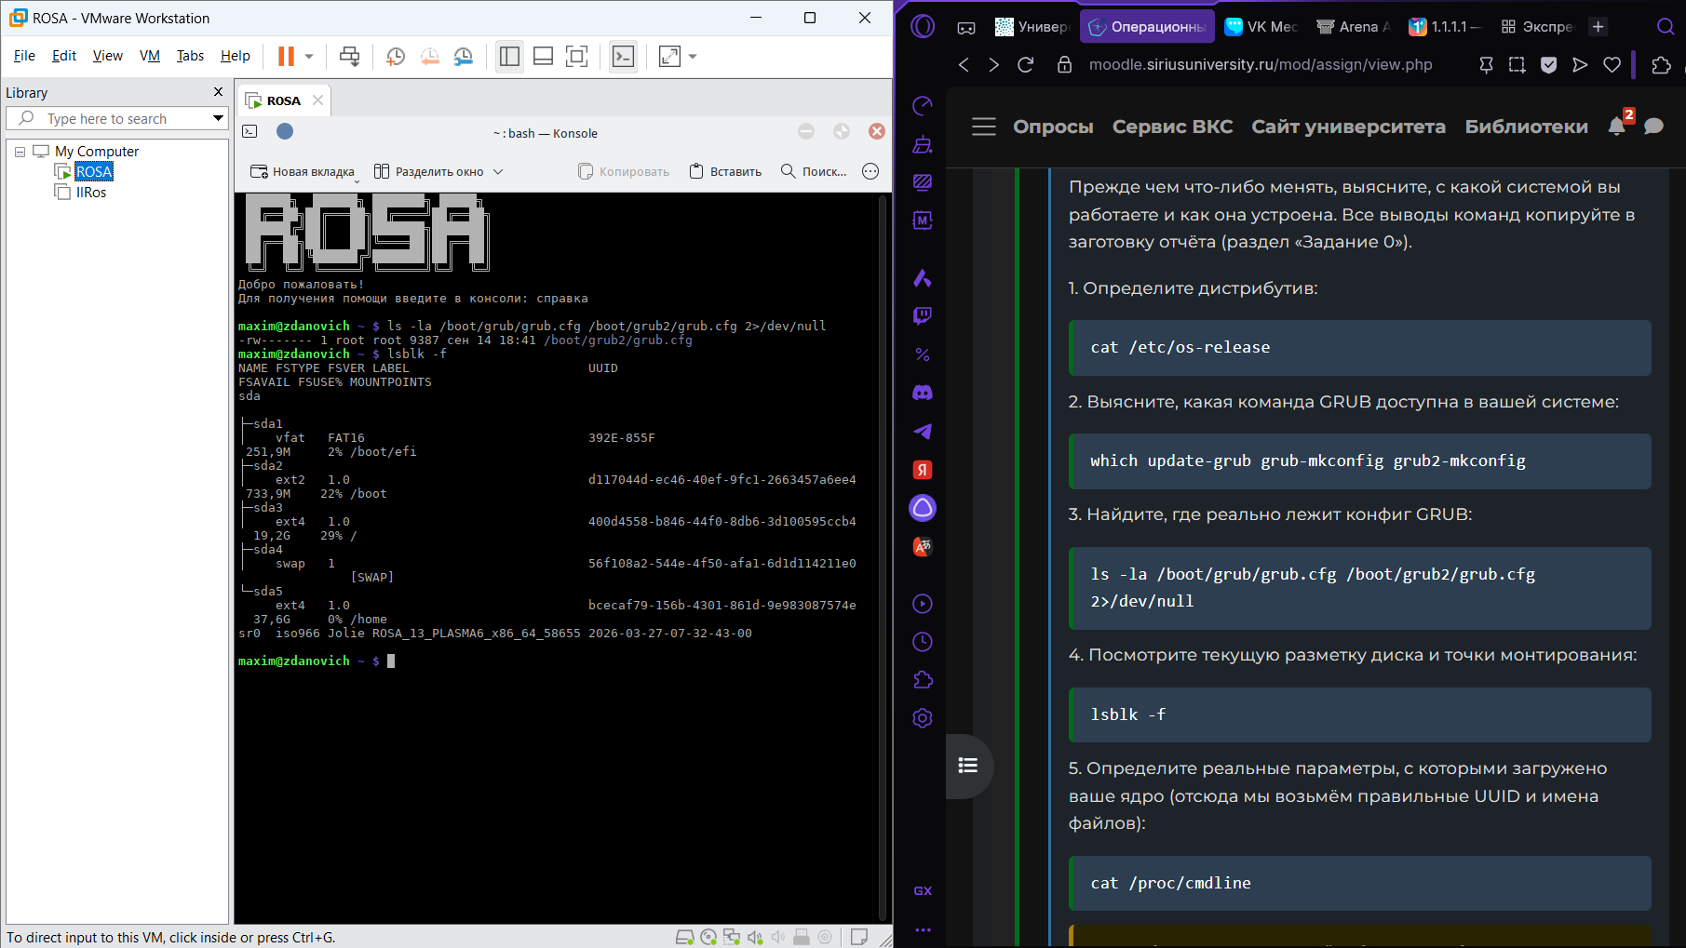
Рисунок 3.4 – Текущая разметка диска и точки монтирования (lsblk -f)

Реальные параметры загруженного ядра выводятся командой cat /proc/cmdline: корень задан параметром root=UUID=400d4558-b846-44f0-8db6-3d100595ccb4, что совпадает с UUID раздела sda3 из вывода lsblk -f (рисунок 3.5).
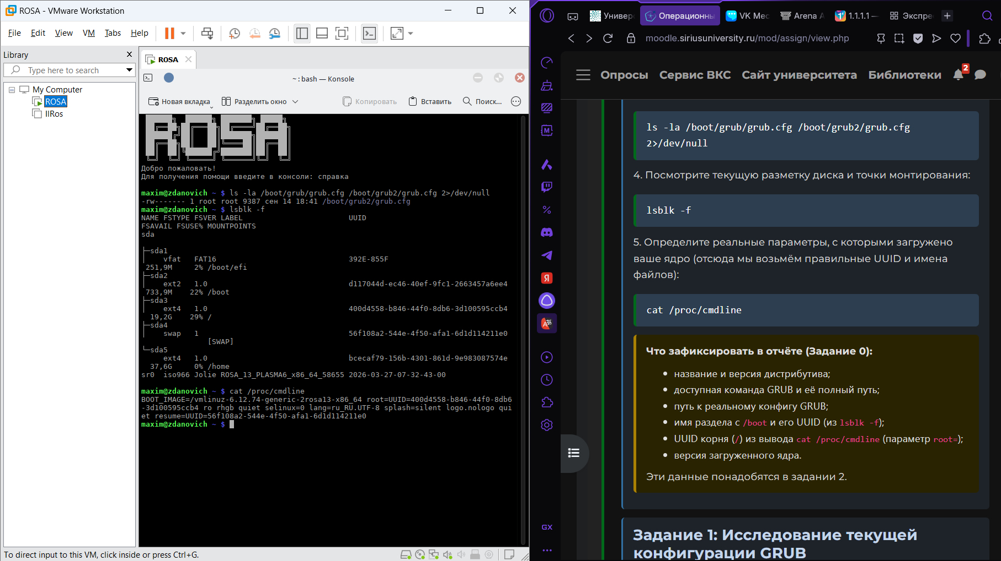
Рисунок 3.5 – Параметры загруженного ядра (cat /proc/cmdline)

Основные данные, полученные в задании 0, приведены в таблице 1; они используются в задании 2 при добавлении собственного пункта меню.
Таблица 1 – Определённые параметры системы и загрузчика
Параметр | Значение
Дистрибутив | РОСА Фреш 13.2 (ROSA Fresh Desktop, ID=rosa)
Версия ядра | 6.12.74-generic-2rosa13-x86_64
Команда обновления GRUB | /usr/sbin/grub2-mkconfig
Конфигурационный файл | /boot/grub2/grub.cfg
Раздел /boot | sda2, UUID d117044d-ec46-40ef-9fc1-2663457a6ee4
Корневой раздел / | sda3, UUID 400d4558-b846-44f0-8db6-3d100595ccb4

3.2 Исследование текущей конфигурации GRUB (задание 1)

Текущая конфигурация GRUB хранится в файле /etc/default/grub (рисунок 3.6). Параметр GRUB_CMDLINE_LINUX_DEFAULT имеет значение "splash=silent logo.nologo quiet" – эти параметры передаются ядру при каждой обычной загрузке.
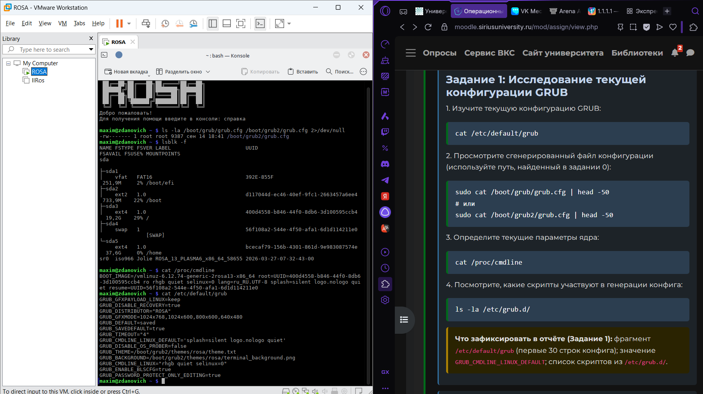
Рисунок 3.6 – Файл настроек /etc/default/grub

Сгенерированный конфигурационный файл просматривается командой sudo cat /boot/grub2/grub.cfg | head -50: файл начинается с заголовка о запрете ручного редактирования и указании, что он автоматически генерируется утилитой grub2-mkconfig из шаблонов /etc/grub.d и настроек /etc/default/grub (рисунок 3.7).
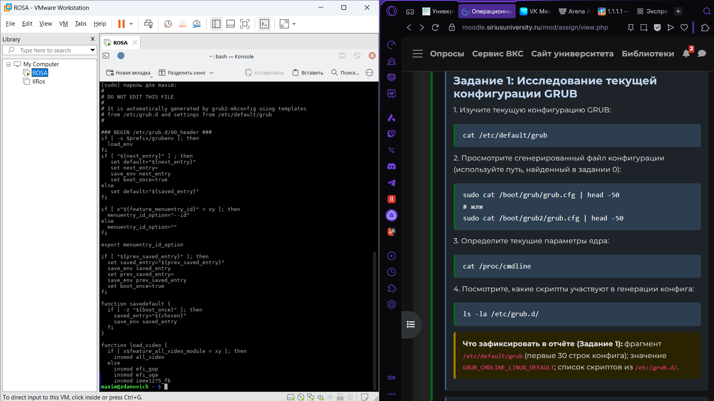
Рисунок 3.7 – Фрагмент сгенерированного файла /boot/grub2/grub.cfg (первые 50 строк)

Текущие параметры ядра повторно выводятся командой cat /proc/cmdline (рисунок 3.8): ядро 6.12.74-generic-2rosa13-x86_64 загружено с параметрами root=UUID=400d4558-b846-44f0-8db6-3d100595ccb4, rhgb, quiet, selinux=0, lang=ru_RU.UTF-8, splash=silent, logo.nologo и resume=UUID=56f108a2-544e-4f50-afaf-6d1d114211e0.
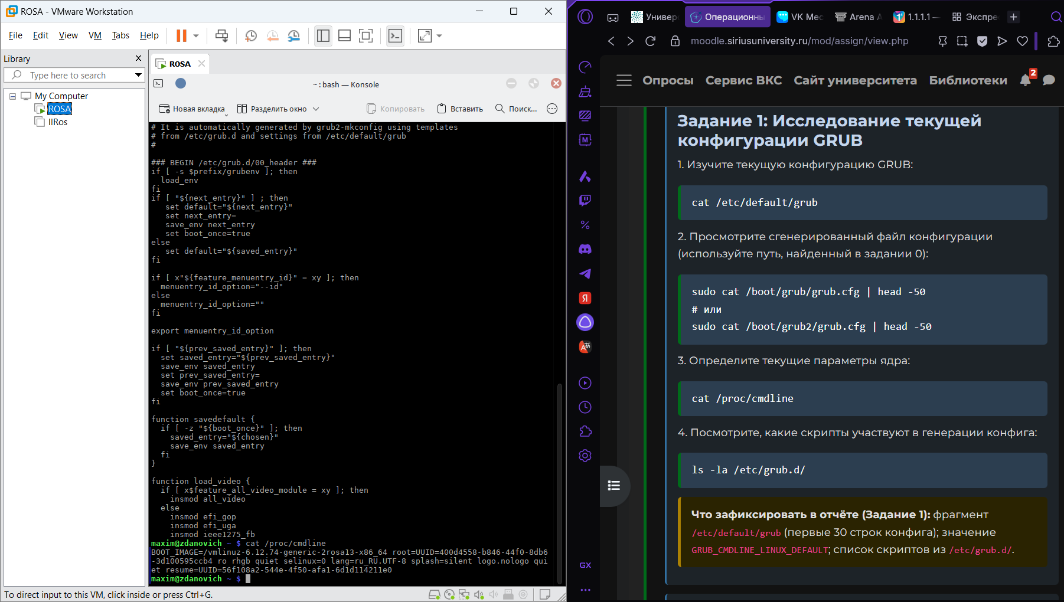
Рисунок 3.8 – Текущие параметры ядра (cat /proc/cmdline)

В генерации конфигурации участвуют скрипты каталога /etc/grub.d/ (рисунок 3.9): 00_header (шапка конфигурации), 01_api_hotpatch, 01_users, 10_linux (пункты меню для установленных ядер), 10_linux_xen, 20_memtest86+, 25_bli, 30_os-prober (поиск других операционных систем), 30_uefi-firmware, 35_fwupd, 40_custom и 41_custom (пользовательские пункты меню), а также файл README.
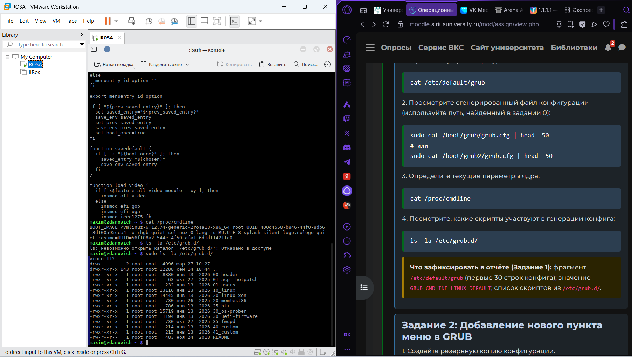
Рисунок 3.9 – Список скриптов генерации каталога /etc/grub.d/

3.3 Добавление нового пункта меню в GRUB (задание 2)

Перед изменением конфигурации создаётся её резервная копия командой sudo cp /etc/default/grub /etc/default/grub.backup, позволяющая восстановить настройки в случае ошибки.
Затем в файл /etc/grub.d/40_custom добавляется пункт меню «Linux (Recovery Mode)» для однопользовательского режима загрузки (рисунок 3.10). Используются реальные значения из задания 0: раздел /boot находится по UUID d117044d-ec46-40ef-9fc1-2663457a6ee4 (параметр search), корень – по UUID 400d4558-b846-44f0-8db6-3d100595ccb4 (параметр root), имена файлов ядра и initrd соответствуют версии 6.12.74-generic-2rosa13-x86_64 (в РОСА файл initrd имеет вид initrd-ВЕРСИЯ.img).
#!/bin/sh
exec tail -n +3 $0
menuentry "Linux (Recovery Mode)" {
load_video
insmod gzio
insmod part_gpt
insmod ext2
search --no-floppy --fs-uuid --set=root d117044d-ec46-40ef-9fc1-2663457a6ee4
linux /vmlinuz-6.12.74-generic-2rosa13-x86_64 root=UUID=400d4558-b846-44f0-8db6-3d100595ccb4 ro single
initrd /initrd-6.12.74-generic-2rosa13-x86_64.img
}

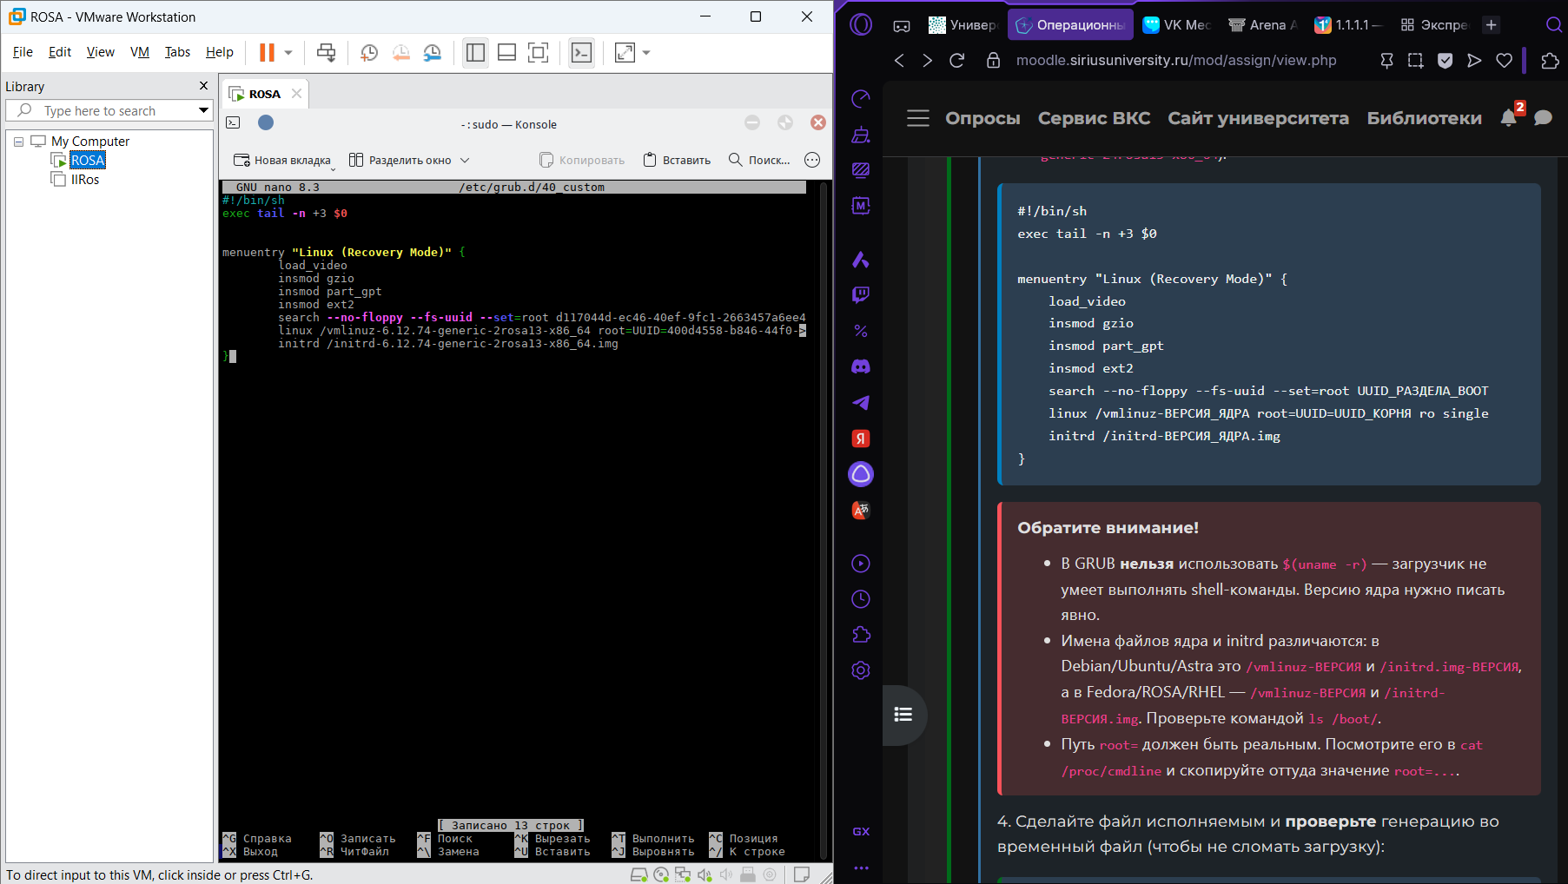
Рисунок 3.10 – Содержимое файла /etc/grub.d/40_custom с добавленным пунктом меню

Файл 40_custom делается исполняемым командой chmod +x, после чего выполняется проверочная генерация конфигурации во временный файл /tmp/grub.test – рабочий конфиг при этом не затрагивается. Генерация завершается словом «завершено» без ошибок, после чего выполняется настоящая генерация: sudo grub2-mkconfig -o /boot/grub2/grub.cfg (рисунок 3.11).
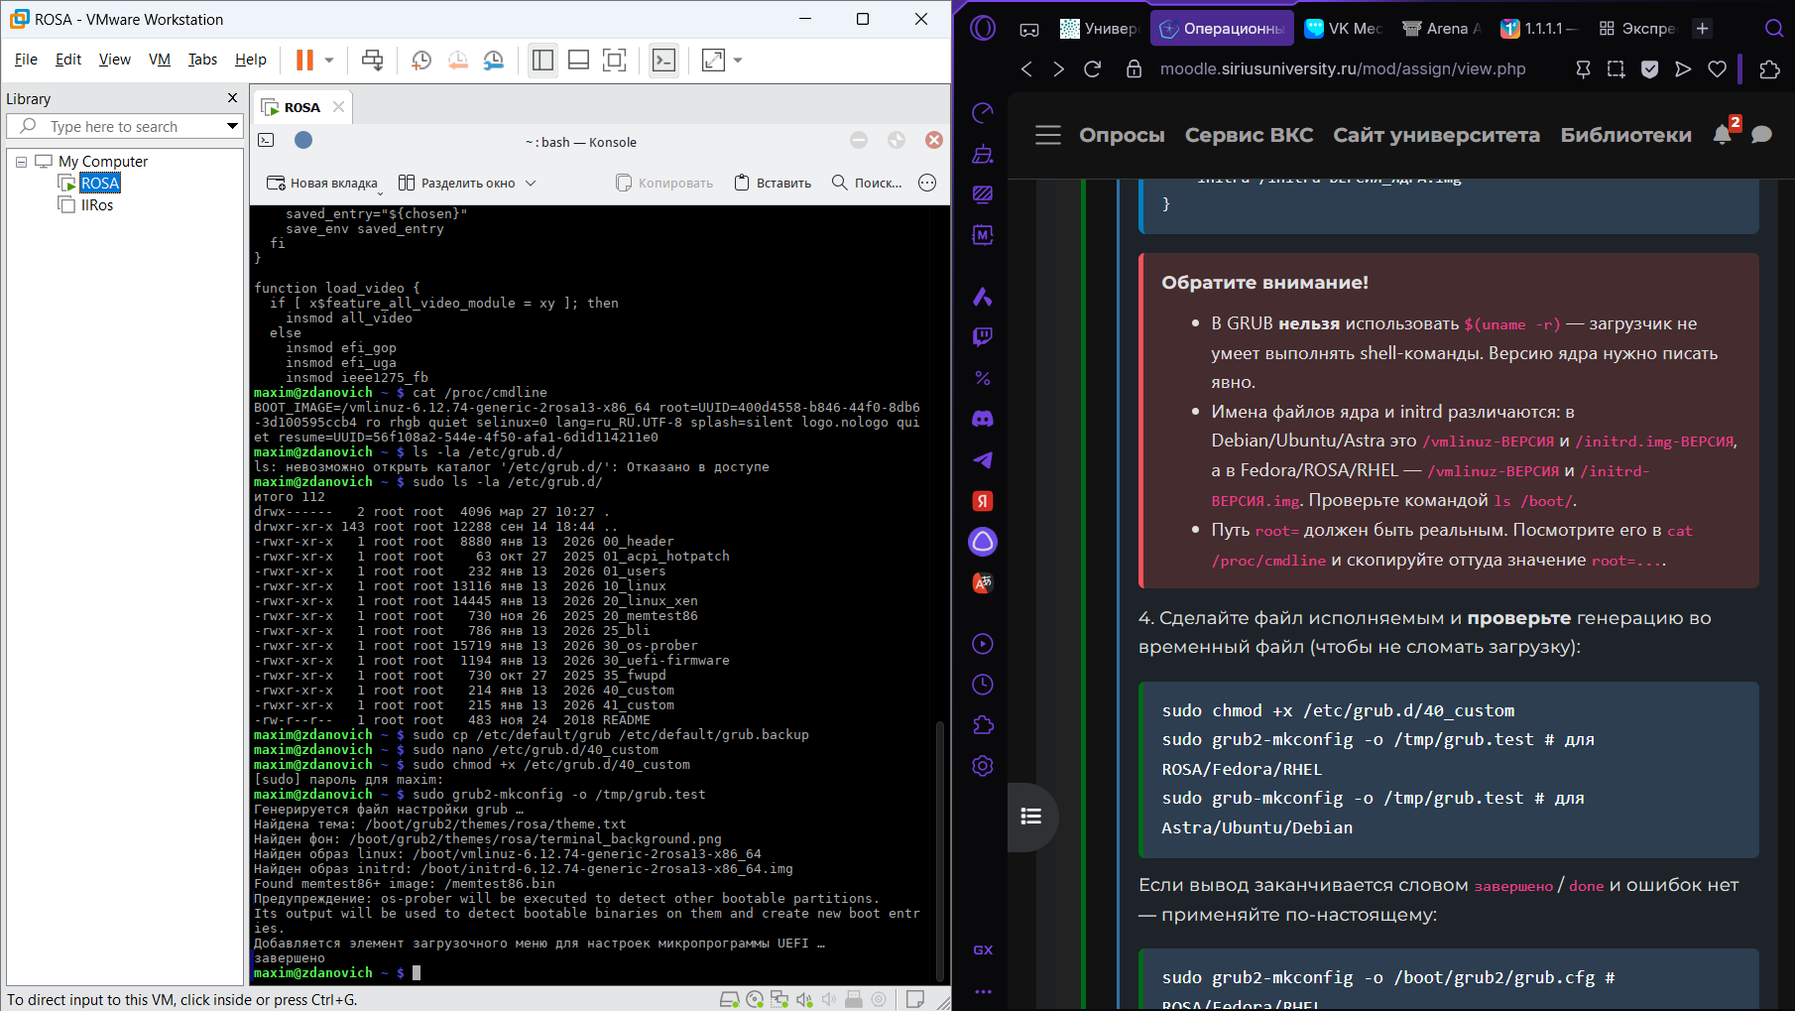
Рисунок 3.11 – Проверка генерации во временный файл и обновление конфигурации GRUB

Появление записи проверяется командой grep -A8 "Recovery Mode" /boot/grub2/grub.cfg: в сгенерированной конфигурации присутствует пункт menuentry "Linux (Recovery Mode)" с заданными командами search, linux и initrd (рисунок 3.12).
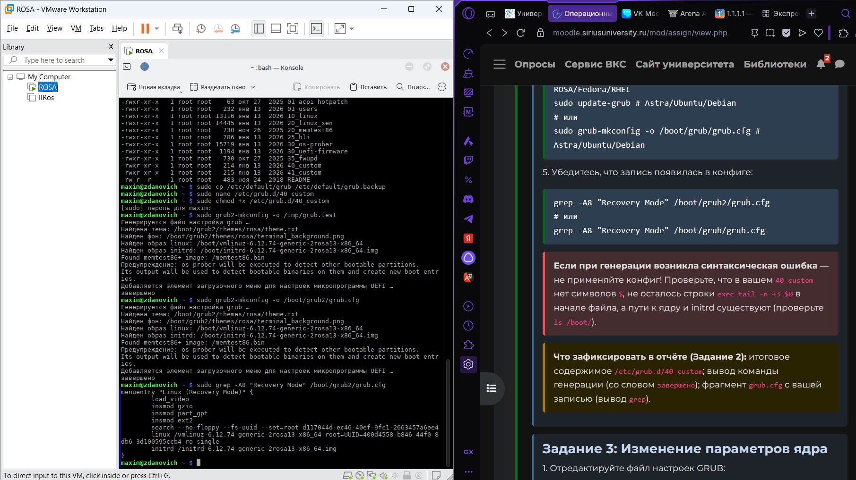
Рисунок 3.12 – Фрагмент grub.cfg с добавленной записью (grep -A8 "Recovery Mode")

3.4 Изменение параметров ядра (задание 3)

В файле /etc/default/grub редактируется параметр GRUB_CMDLINE_LINUX_DEFAULT. Значение до изменения:
GRUB_CMDLINE_LINUX_DEFAULT="splash=silent logo.nologo quiet"

В значение добавляется параметр net.ifnames=0, обеспечивающий классические имена сетевых интерфейсов (eth0 вместо предсказуемых имён вида ens33); значение после изменения:
GRUB_CMDLINE_LINUX_DEFAULT="quiet splash net.ifnames=0"

Редактирование файла /etc/default/grub в редакторе nano показано на рисунках 3.13–3.14.
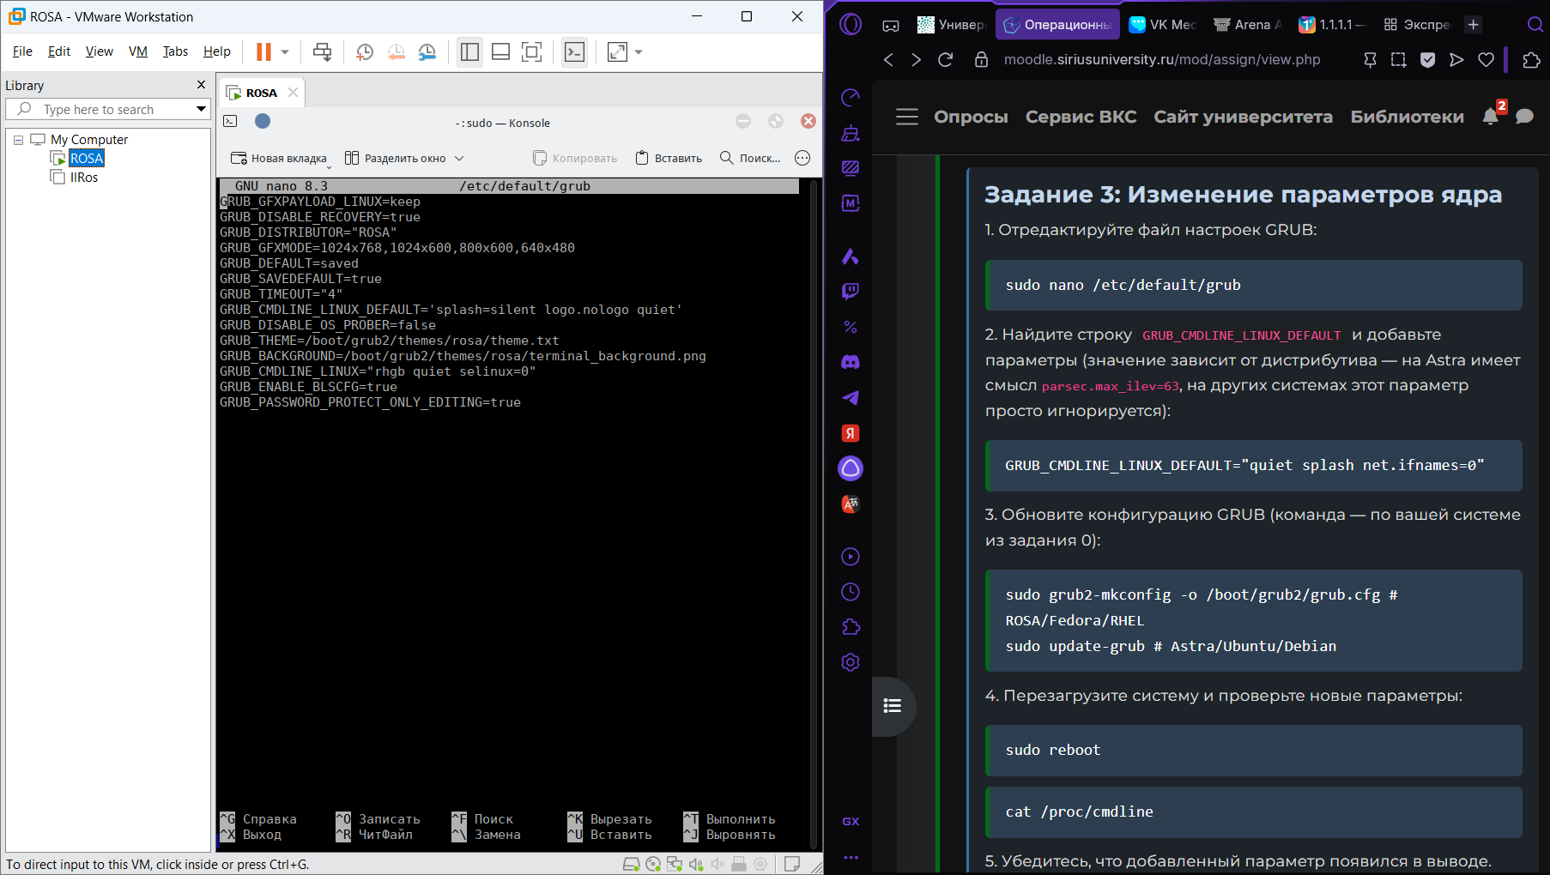
Рисунок 3.13 – Файл /etc/default/grub до изменения

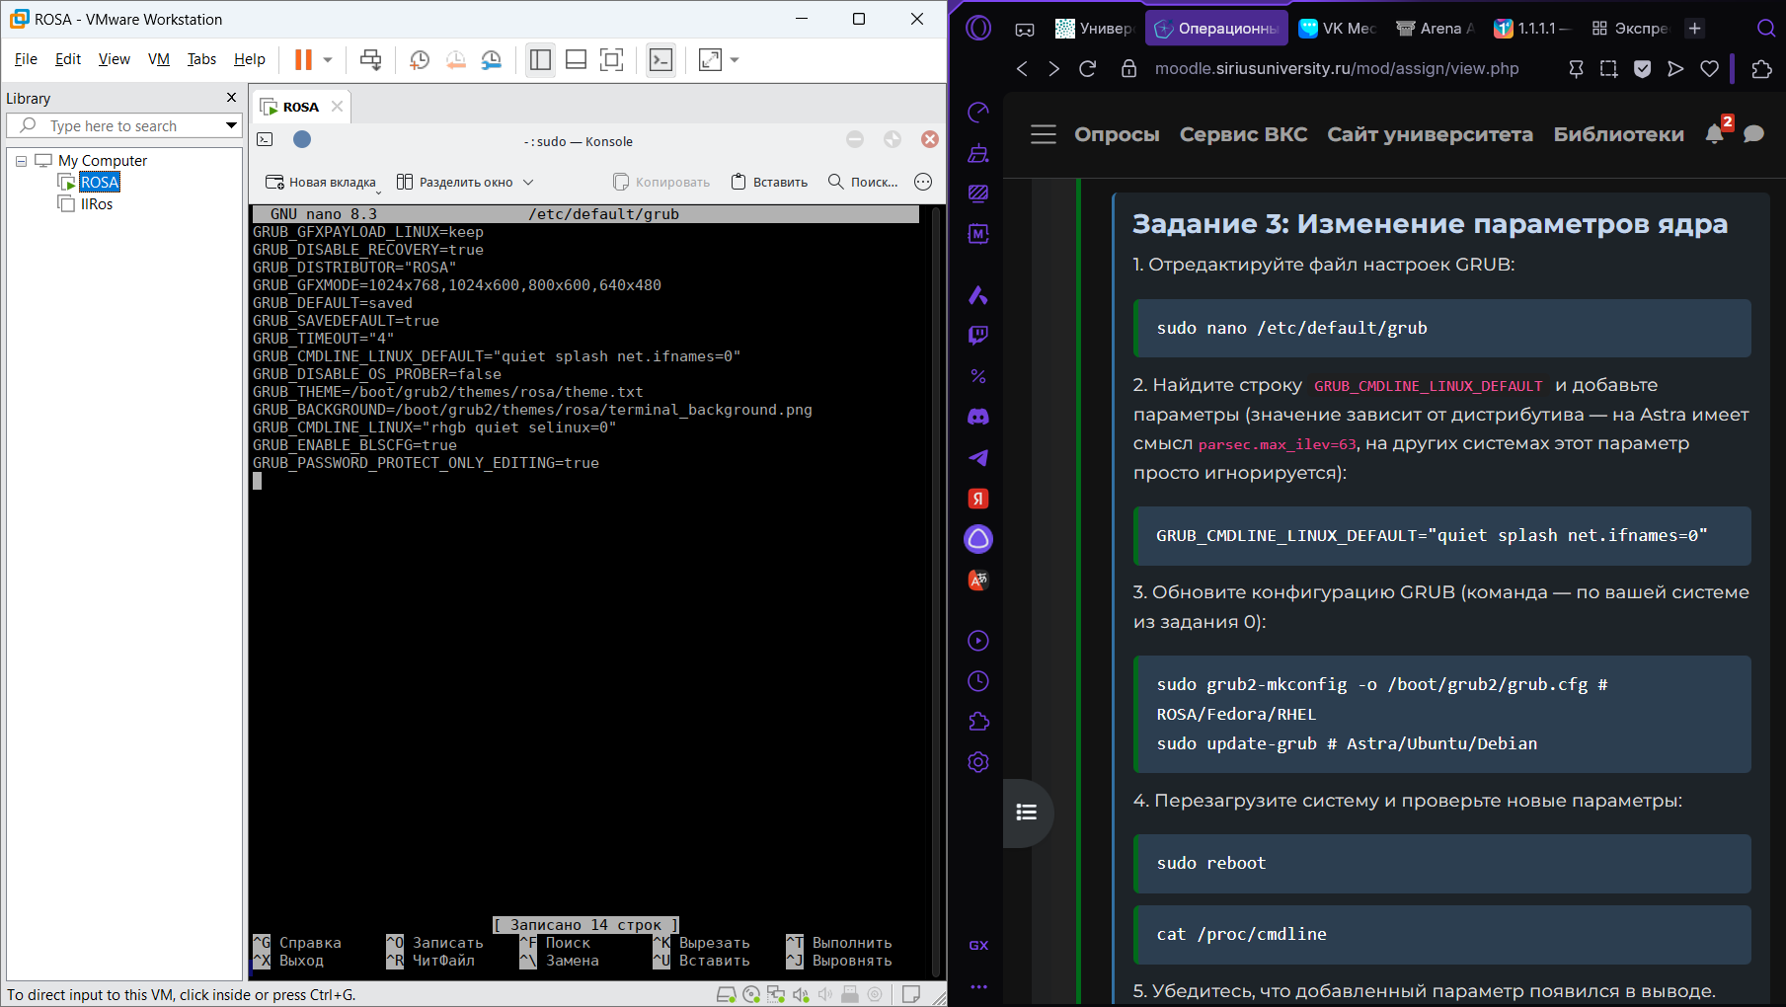
Рисунок 3.14 – Строка GRUB_CMDLINE_LINUX_DEFAULT после изменения

Конфигурация GRUB обновляется командой sudo grub2-mkconfig -o /boot/grub2/grub.cfg; генерация завершается словом «завершено» (рисунок 3.15).
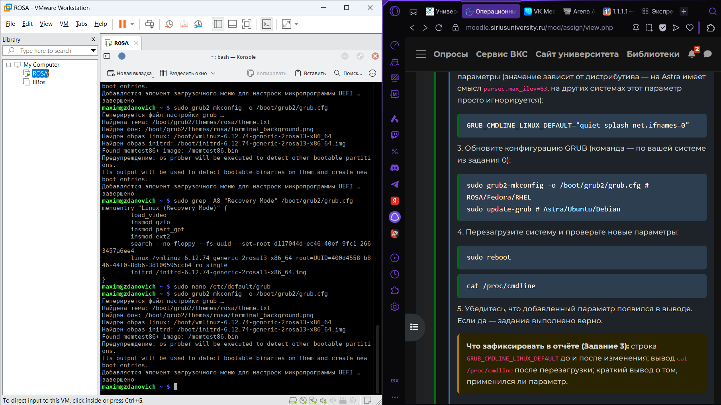
Рисунок 3.15 – Обновление конфигурации GRUB с новыми параметрами ядра

После перезагрузки системы вывод команды cat /proc/cmdline содержит добавленный параметр net.ifnames=0 (рисунок 3.16) – параметр применился, задание выполнено верно.
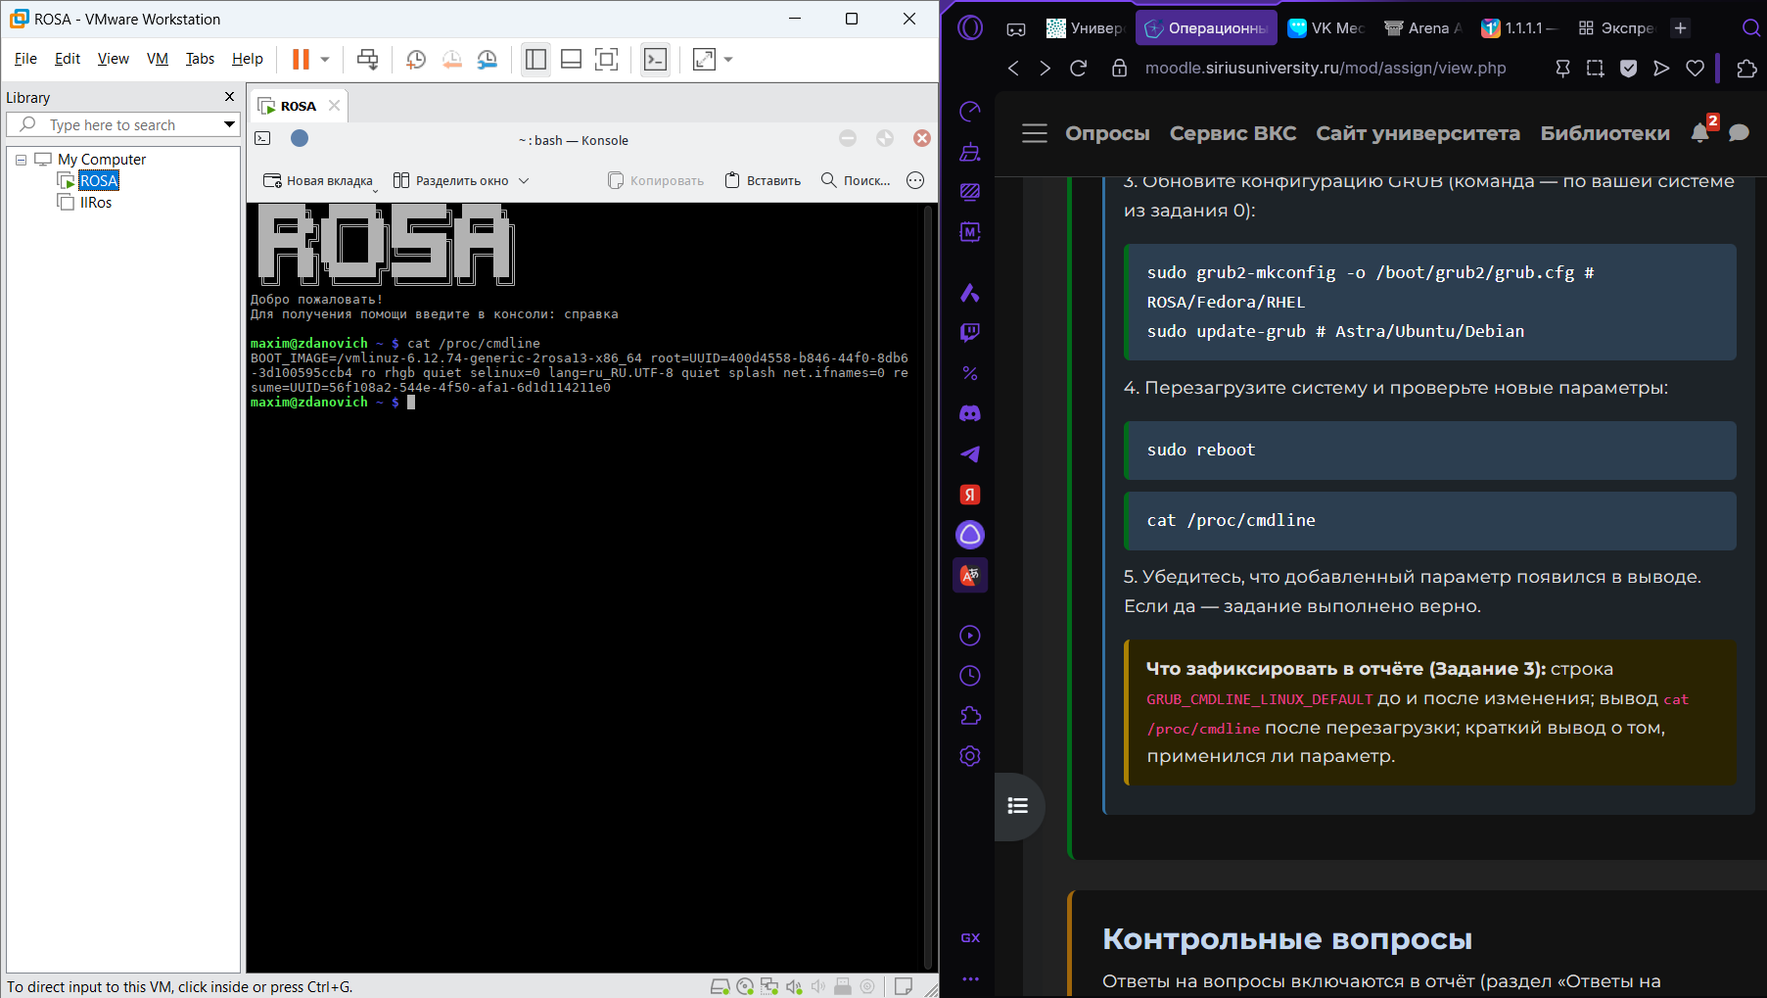
Рисунок 3.16 – Параметры ядра после перезагрузки (cat /proc/cmdline)
4 ОТВЕТЫ НА КОНТРОЛЬНЫЕ ВОПРОСЫ

4.1 Назначение параметра single при загрузке ядра

Параметр single переводит систему в однопользовательский режим: после загрузки ядра запускается минимальное окружение с консолью администратора (root) без входа обычных пользователей и запуска большинства служб. Такой режим используется для восстановления системы: исправления ошибок конфигурации, сброса пароля администратора, проверки файловой системы. Именно поэтому он включён в добавленный пункт меню «Linux (Recovery Mode)».

4.2 Отличия команд обновления GRUB в дистрибутивах

В Debian-подобных дистрибутивах (Debian, Ubuntu, Astra Linux, Mint) используется команда update-grub – обёртка над grub-mkconfig, записывающая конфигурацию в /boot/grub/grub.cfg. В RPM-подобных (Fedora, RHEL, CentOS, ROSA Linux, openSUSE) применяется grub2-mkconfig с явным указанием пути -o /boot/grub2/grub.cfg. Слепое копирование команд из инструкции для другой системы недопустимо: команда может просто отсутствовать, а конфиг окажется записан не в тот путь, из-за чего изменения не вступят в силу или загрузчик не увидит новую конфигурацию.

4.3 Причина запрета прямого редактирования grub.cfg

Файл /boot/grub2/grub.cfg генерируется автоматически утилитой grub2-mkconfig из шаблонов каталога /etc/grub.d и настроек /etc/default/grub, что подтверждается заголовком самого файла. Любые ручные правки будут утеряны при следующей генерации, которая выполняется, например, при обновлении ядра или самого GRUB. Поэтому изменения вносятся в исходные файлы (/etc/default/grub, /etc/grub.d/40_custom), а конфигурация пересоздаётся командой генерации.

4.4 Указание версии ядра в пункте меню

Загрузчик не умеет выполнять shell-команды, поэтому конструкция $(uname -r) в записи menuentry не раскроется в версию ядра и приведёт к ошибке загрузки пункта. Версия указывается явно – полными именами файлов ядра и initrd, взятыми из вывода ls /boot/ или cat /proc/cmdline. Кроме того, имена файлов различаются в дистрибутивах: в Debian/Ubuntu/Astra используются vmlinuz-ВЕРСИЯ и initrd.img-ВЕРСИЯ, а в Fedora/ROSA/RHEL – vmlinuz-ВЕРСИЯ и initrd-ВЕРСИЯ.img.

4.5 Восстановление исходной конфигурации GRUB

Перед изменениями создаётся резервная копия: в данной работе командой cp /etc/default/grub /etc/default/grub.backup; при ошибке файл восстанавливается из копии, после чего конфигурация перегенерируется командой grub2-mkconfig. Риск повреждения снижается проверочной генерацией во временный файл (grub2-mkconfig -o /tmp/grub.test): рабочий конфиг заменяется только после успешной проверки. Если система всё же перестала загружаться, откат выполняется из однопользовательского режима или Live-среды восстановлением файлов и повторной генерацией конфигурации.

4.6 Определение и преимущества UUID разделов

UUID раздела выводится командами lsblk -f или blkid: это 128-битный идентификатор, назначаемый файловой системе при создании. В конфигурации GRUB предпочтительнее использовать UUID, а не имена вида /dev/sda2, поскольку имена устройств зависят от порядка обнаружения дисков системой и могут измениться при подключении новых носителей или смене портов, тогда как UUID сохраняется неизменным. Благодаря этому записи search --fs-uuid и root=UUID=... надёжно находят нужные разделы при любой конфигурации оборудования.
ЗАКЛЮЧЕНИЕ

В ходе выполнения лабораторной работы были решены все поставленные задачи:
– определены дистрибутив (РОСА Фреш 13.2), доступная команда GRUB (/usr/sbin/grub2-mkconfig), путь конфигурационного файла (/boot/grub2/grub.cfg), UUID разделов /boot и корня, версия ядра 6.12.74-generic-2rosa13-x86_64;
– исследована текущая конфигурация GRUB: файл /etc/default/grub, сгенерированный конфигурационный файл, параметры ядра и скрипты генерации каталога /etc/grub.d;
– в файл /etc/grub.d/40_custom добавлен пункт меню «Linux (Recovery Mode)» с реальными UUID разделов и именами файлов ядра; конфигурация проверена тестовой генерацией во временный файл и применена, запись подтверждена командой grep;
– изменён параметр GRUB_CMDLINE_LINUX_DEFAULT (добавлен net.ifnames=0), конфигурация обновлена, после перезагрузки параметр подтверждён в выводе cat /proc/cmdline;
– даны ответы на контрольные вопросы.
Основной особенностью работы стало различие команд и путей в разных дистрибутивах: в РОСА применяется grub2-mkconfig с конфигурацией /boot/grub2/grub.cfg, тогда как в Astra/Ubuntu/Debian – update-grub с /boot/grub/grub.cfg, поэтому перед изменениями состав системы определялся заранее (задание 0). Трудностью являлось также то, что команды копирования не выводят сообщений, и контроль их выполнения осуществлялся последующими командами просмотра файлов. В результате получены практические навыки безопасной настройки загрузчика GRUB2: с резервным копированием, проверочной генерацией и проверкой применения параметров ядра.
СПИСОК ИСПОЛЬЗОВАННЫХ ИСТОЧНИКОВ

1 Лабораторная работа №3 : настройка загрузчика GRUB2 // Moodle Университета «Сириус» : [сайт]. – URL: https://moodle.siriusuniversity.ru/mod/assign/view.php?id=6902 (дата обращения: 21.09.2026). – Текст : электронный.

